Издание Воздвиженской средней школы № 9 № 105
Апанасенковского района


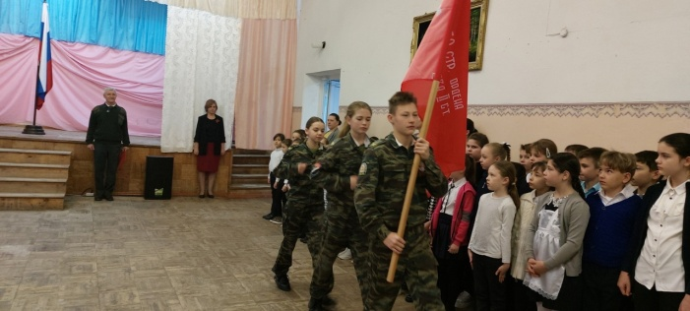
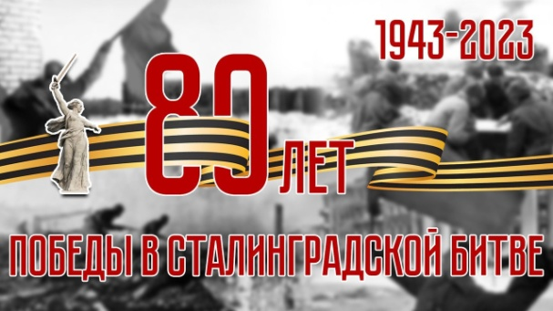

Чтобы помнили!

День 2 февраля года отмечается как день воинской славы России. Это день разгрома советскими войсками немецко-фашистских войск во время Сталинградской битвы (1943 год).
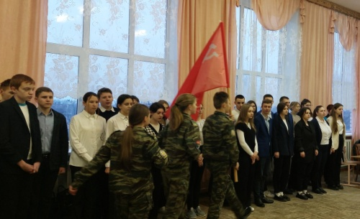

В этот день ребята из кадетского казачьего класса рассказали на общешкольной линейке о памятных датах России и днях воинской славы.
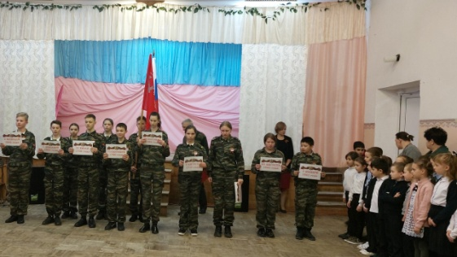

80 лет со дня победы Вооруженных сил СССР над армией
гитлеровской Германии в 1943 году в Сталинградской битве.
Сталинградская битва — одно из крупнейших значимых событий в Великой Отечественной войне. Она началась 17 июля 1942 года и закончилась 2 февраля 1943 года. Двести дней и ночей на берегах Дона и Волги, а затем у стен Сталинграда и непосредственно в самом городе продолжалась эта ожесточенная битва.
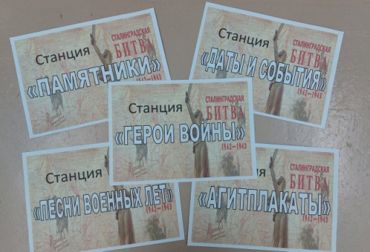

В память о тех событиях для ребят 9 класса советником по воспитанию был проведен мультимедийный квест "Великие битвы Победы", а для 8 "Б" класса - квест "Сталинградская битва".

чтобы помнили!

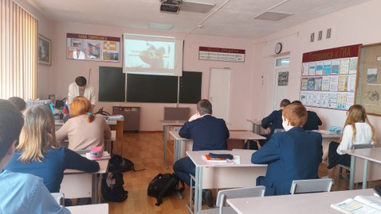


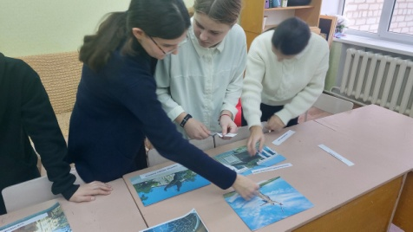

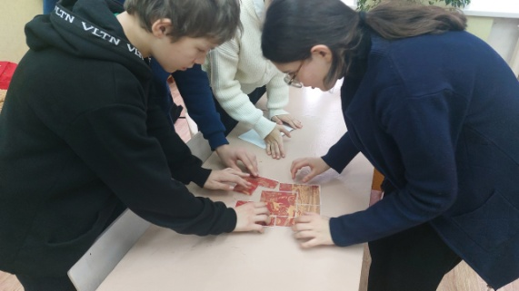

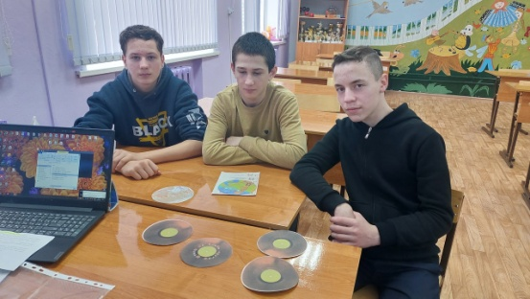

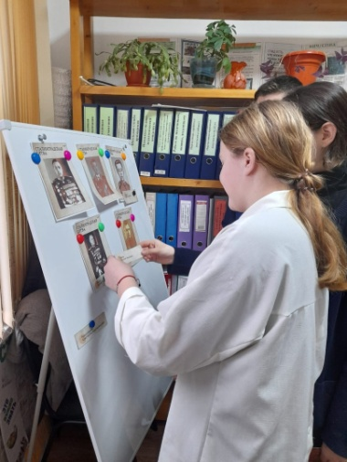



15 февраля - День памяти о россиянах, исполнявших служебный долг за пределами Отечества.
15 февраля 1989 года завершился вывод советских войск из Афганистана.
Следует подчеркнуть, что в этот день вспоминают не только ветеранов войны в Афганистане, но и других российских военнослужащих, принимавших участие в более чем 30 вооруженных конфликтах за пределами страны.
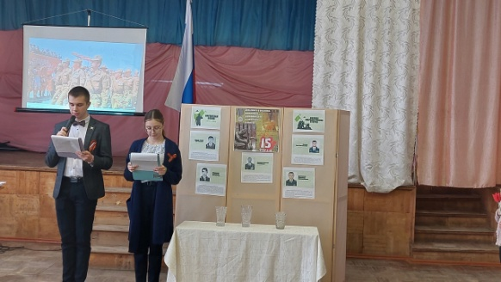

Об этом, на общешкольной линейке, рассказали активисты нашей школы – Савело Егор и Лозовая Юлия.
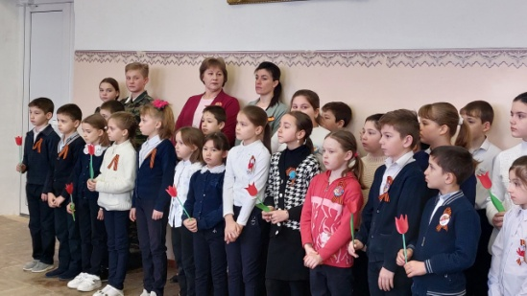

Волонтёрами отряда «Кто, если не мы?» были изготовлены красные тюльпаны – символ памяти о погибших страшной афганской войне.

чтобы помнили!

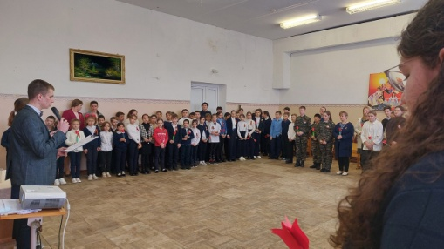

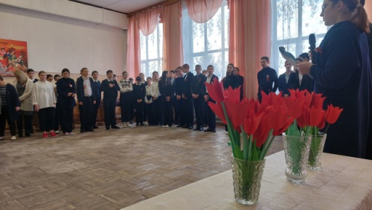

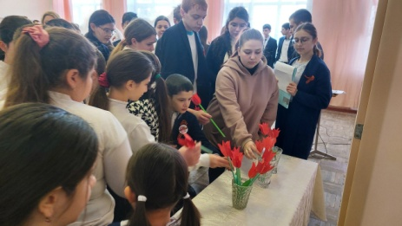

Минутой молчания, ребята почтили память россиян, исполнявших служебный долг за пределами Отечества.
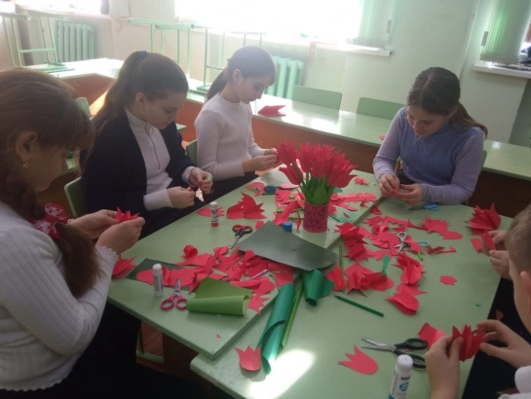
.

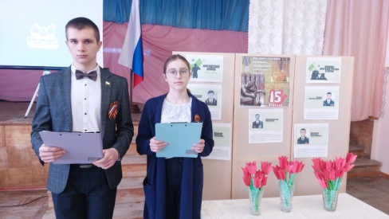

А 20 февраля наши ребята приняли участие в Акции «Память поколений», а также кадетский казачий 7 класс принял участие во Всероссийской акции "Нашим Героям".
В рамках акции учащиеся посетили сельский памятник - монумент «Клятва», посвященный событиям ВОв, памяти погибших и не вернувшихся с фронта.
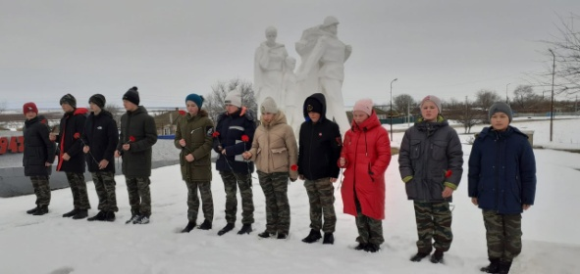

У подножия монумента состоялся небольшой митинг, а после ребята возложили к памятнику цветы.
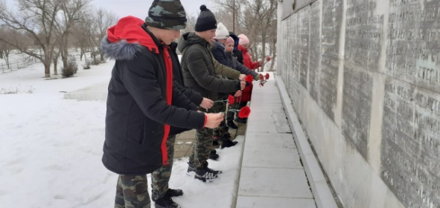

В феврале также в рамках акции "Нашим Героям" среди ребят всех возрастов были проведены «Уроки мужества". Учащиеся узнали о примерах героизма и мужества участников специальной военной операции.
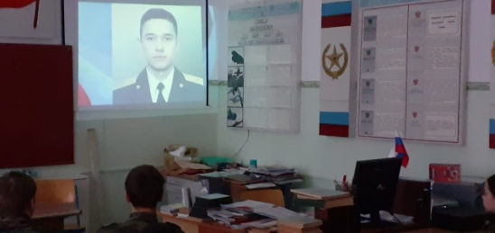

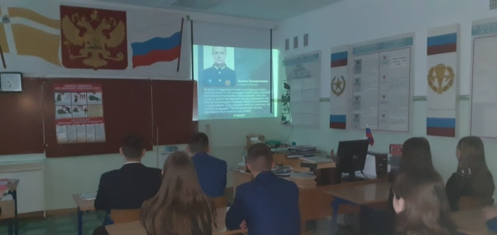

школьные новости

Покормите птиц зимой.
Пусть со всех концов
К вам слетятся, как домой,
Стайки на крыльцо.
Не богаты их корма.
Горсть зерна нужна,
Горсть одна —...
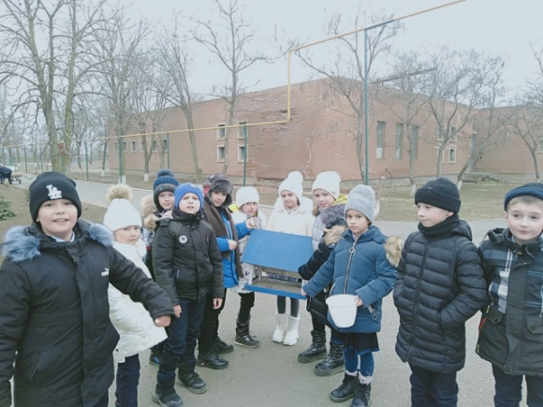

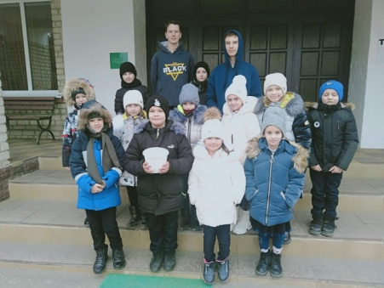

Стало уже традицией проведение акций «Покормите птиц зимой!» и «С каждого по зернышку».
3 февраля ребята 2 класса и волонтеры отряда "Кто, если не мы!" покормили птиц и повесили отремонтированные кормушки для птиц в нашем школьном дворе!
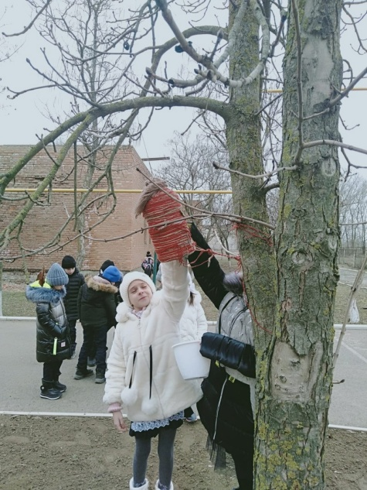
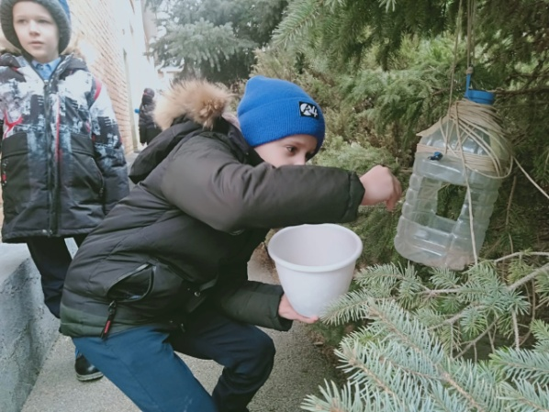

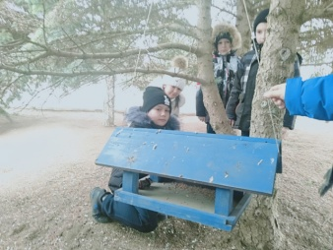

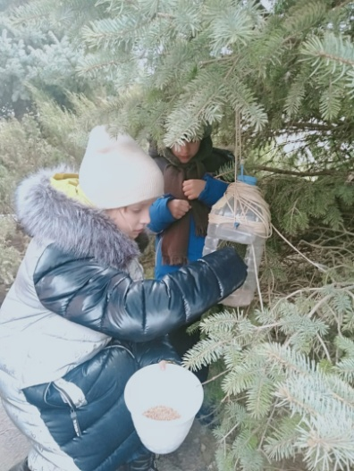
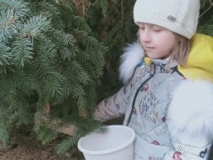

ДЕНЬ РОССИЙСКОЙ НАУКИ
В рамках празднования этого мероприятия 8 февраля для ребят из 8-ых классов была проведена интеллектуальная игра «Умный, ещё умнее».
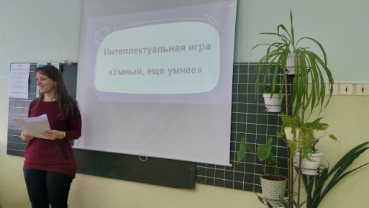

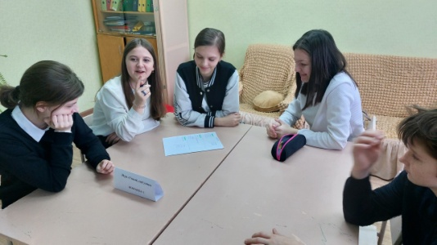
Командам необходимо было справиться с заданиями по темам: что за наука и кто научный деятель, русский язык, математика, история, география, физическая культура.

А в настольной игре «Учёный говорит» участники должны были сопоставить учёных с их открытиями, которые они сделали.
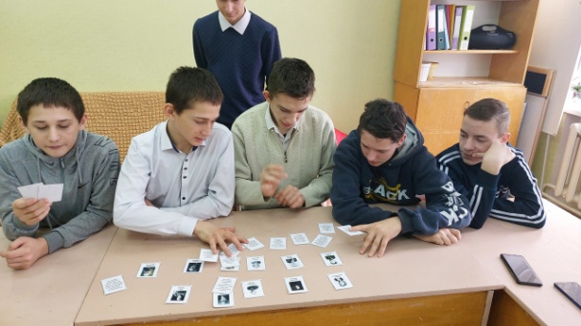

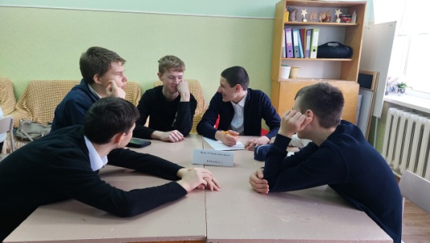

школьные новости

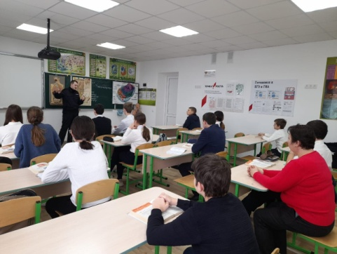
7 февраля старшим инспектором ОДН МВД Апанасенковского округа с обучающимися среднего звена и старшеклассниками были проведены профилактические беседы по профилактике правонарушений, употребления ПАВ, об ответственности несовершеннолетних за правонарушения.

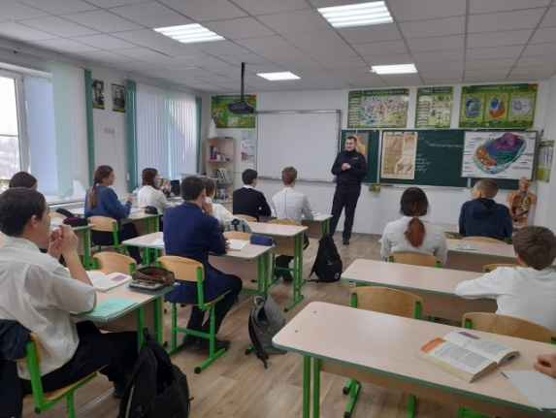

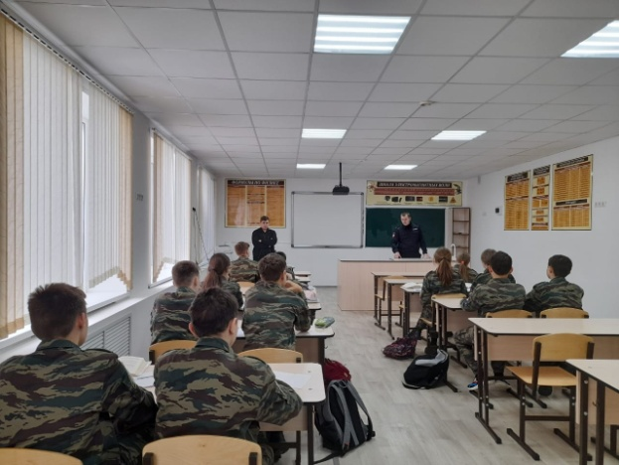

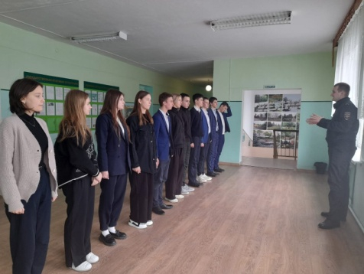

Ученики сделали вывод, о том, что хорошо, а что плохо. Обещали, что совершать правонарушения не будут!
Чтобы жить весело и хорошо, нужно соблюдать простые правила. Например, правила перехода через нерегулируемый пешеходный переход. Ребята из отряда ЮИД "Светофорик": Абакарова Урайнат и Тенищев Павел,- а также юнармейцы Савело Егор и Свистунов Филипп напомнили ученикам 2 класса, о том, как правильно переходить дорогу по пешеходному переходу.

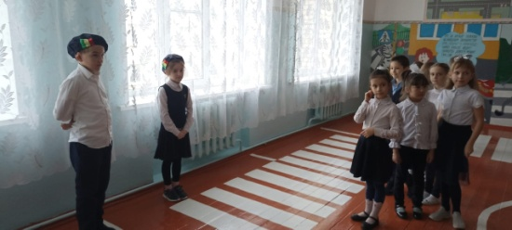

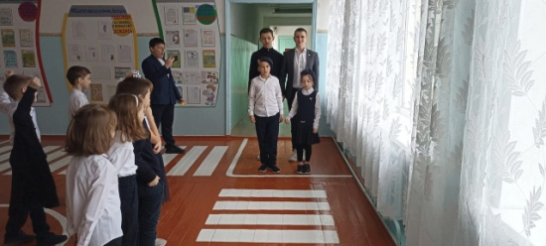

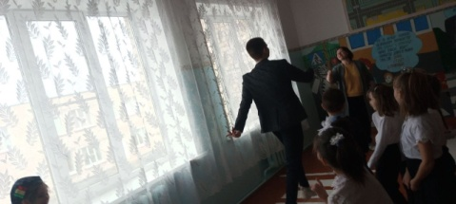

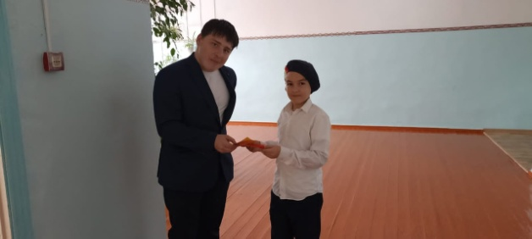

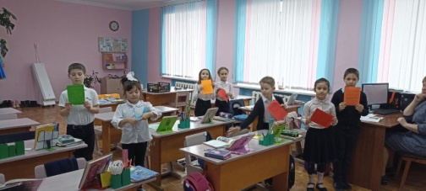

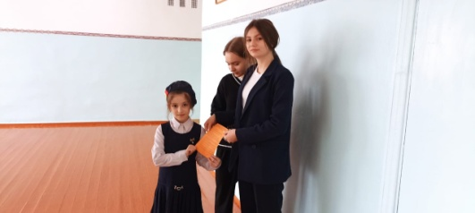

школьные новости

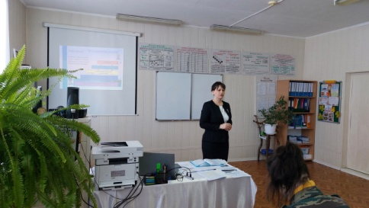
10 февраля на базе нашей школы состоялся окружной семинар для учителей информатики по теме: "Обновление содержания образования в современных условиях".

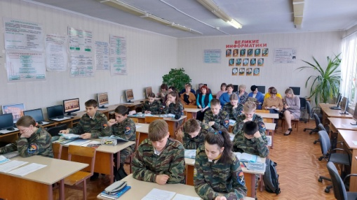
Открытый урок в 7 классе провела учитель информатики Гадяцкая Ирина Александровна.

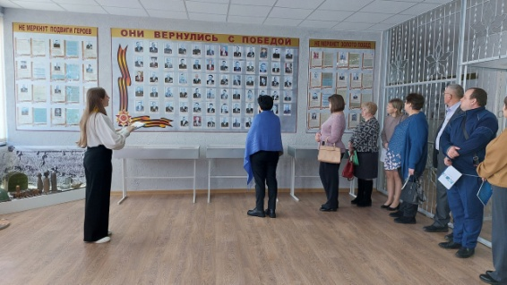

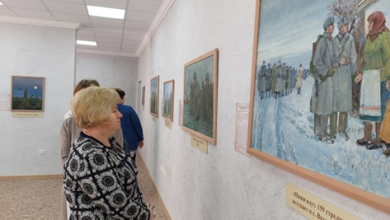
Волонтёрами отряда "Кто, если не мы?" для гостей была проведена экскурсия по школе.

В рамках семинара состоялась работа творческой мастерской и демонстрация мастер-класса педагогами района. Мероприятие прошло на высоком уровне!

20 февраля наши ребята присоединились к всероссийской акции "Письма Победы".
В рамках акции ребята написали письма для военнослужащих - участников СВО.
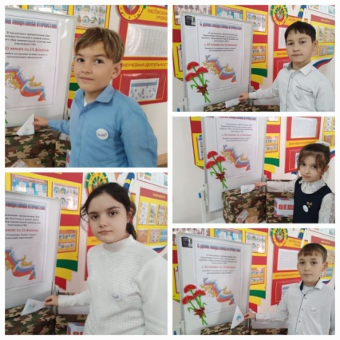

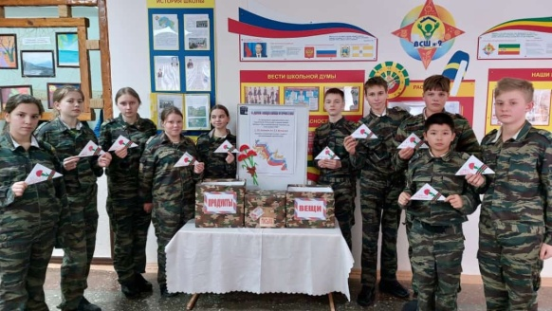

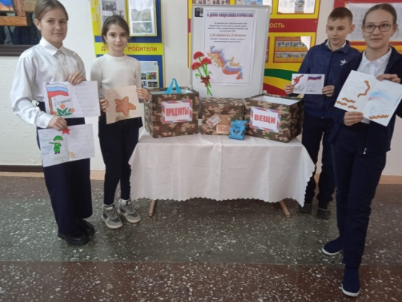

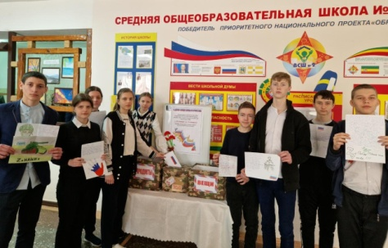

орлята россии



О, спорт, ты - мир!
В феврале стартовал новый трек!
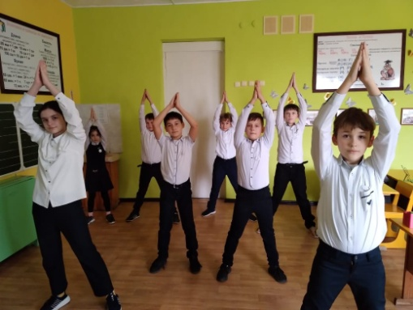

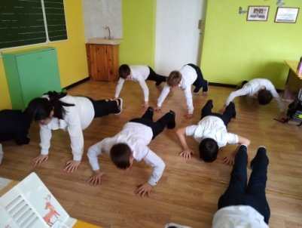

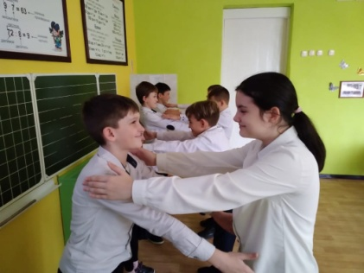
Все наши Орлята узнали в феврале, почему так важно беречь собственное здоровье, ведь у них прошел трек "Орлёнок - Спортсмен".

На первом занятии "Движение - жизнь" ребята повторили зарядку и танец "Нука-нака".

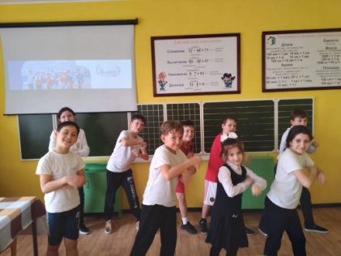
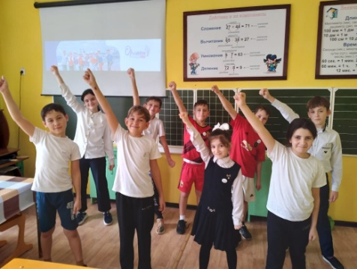
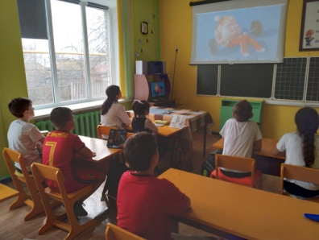
18 февраля Шрамко Е.В., классный руководитель 4 класса, на занятии говорила на тему основ здорового образа жизни. Ученики посмотрели видеоролик "Мы за здоровый образ жизни", провели динамическую паузу - игру-танец "Дви г айся, замри".

Международный день родного языка

21 февраля - Международный день родного языка. Он отмечается ежегодно с целью содействия языковому и культурному разнообразию и многоязычию.
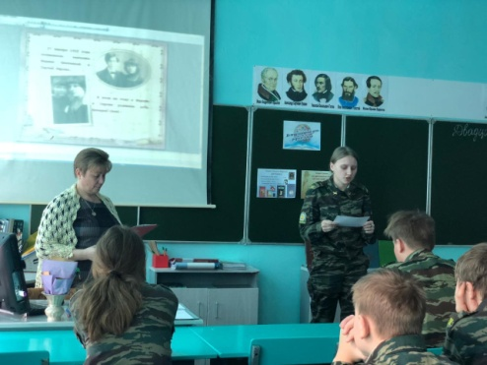

В рамках дня родного языка в нашей школе прошел ряд мероприятий: тематические уроки, литературно-музыкальные гостиные, внеклассные мероприятия.
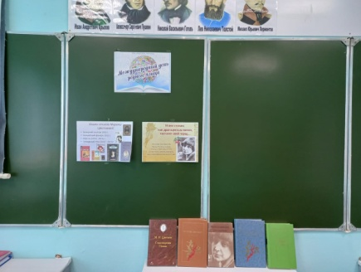

В 11 классе проведён урок «Сложные предложения с различными видами связи (на основе творчества М.И. Цветаевой)». Во вступительном слове учитель рассказал о роли родного языка в жизни человека. На занятии был проведён анализ пунктуации стихотворений М.И. Цветаевой. С целью формирования исследовательских умений и навыков обучающихся было предложено в качестве домашнего задания провести исследовательскую работу по текстам стихотворений на тему: «Слова со значением цвета в поэзии М. Цветаевой».

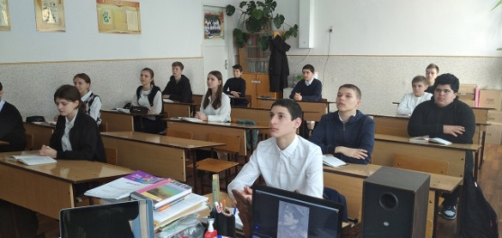

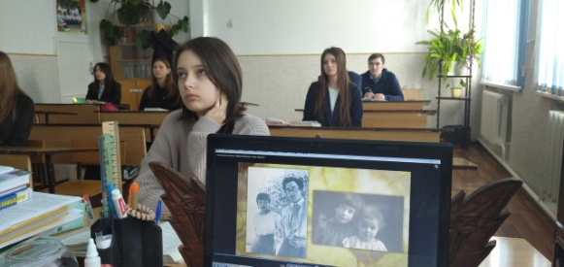
Урок родного языка "Моим стихам настанет свой черед", посвященный творчеству М. Цветаевой, в 7 классе прошел в форме литературно-музыкальной гостиной. Ребята познакомились с жизнью и творчеством М. Цветаевой, Звучали удивительные стихотворения М.И. Цветаевой - «Книги в красном переплете», «Стихи к Блоку», «В Париже», " В небе -вечер, в небе- тучки", прослушали романсы в исполнении А. Пугачевой «Мне нравится, что вы больны не мной…», «Реквием». Была подготовлена выставка книг М. Цветаевой и презентация.

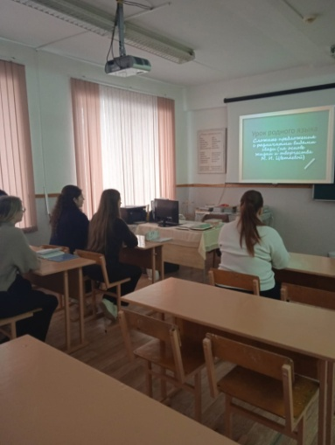

К творчеству Марины Ивановны Цветаевой прикоснулись учащиеся 10 и 8-х классов. Ученики 10 класса в рамках урока литературы, а восьмиклассники на уроке родной литературы. Старшеклассники посмотрели фильм «Легенды серебряного века», приняли участие в обсуждении творческих творений поэта.

Живая классика

Чтение — двигатель мысли человека. Читая произведения классической литературы, мы обогащаем свою душу, учимся хорошему, доброму, светлому.
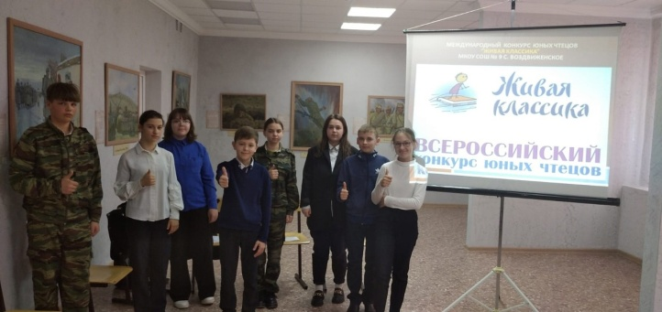

21 февраля состоялся школьный этап Всероссийского конкурса юных чтецов «Живая классика – 2023», в котором приняли участие 13 обучающихся. Участники выступали с выразительным чтением прозаических произведений. Всем известно, что искусство звучащего слова дано немногим. Умение донести мысль автора — особый дар. Поэтому конкурс был трудным, но очень интересным.

Победителями конкурса стали учащиеся:

№ | ФИО | класс | Автор, название произведе-ния
1 | Воронкова Дарья | 11 | Н. Тэффи  «Первая весна»
2 | Лозовая Юлия | 9 | Н. Тэффи  «Экзамен»
3 | Терехов Кирилл | 6 | В. Розов  «Дикая утка»

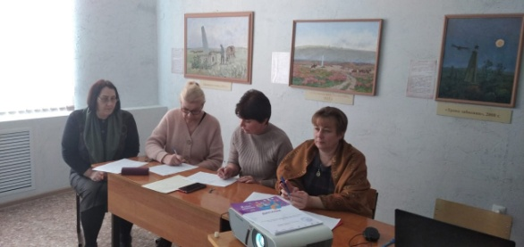

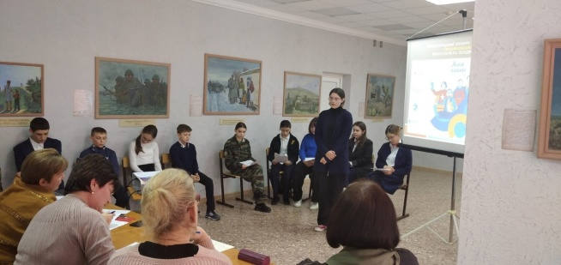

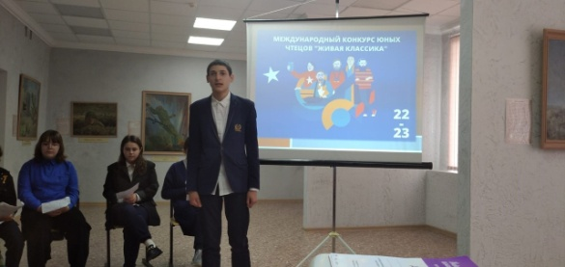

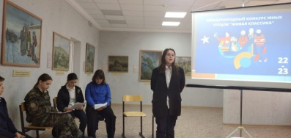

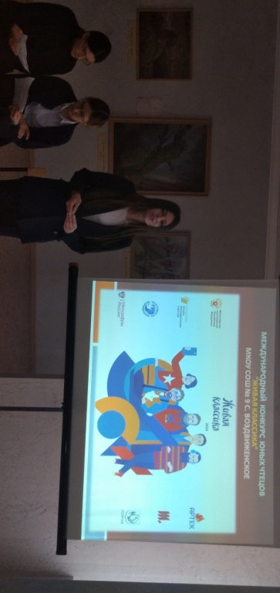

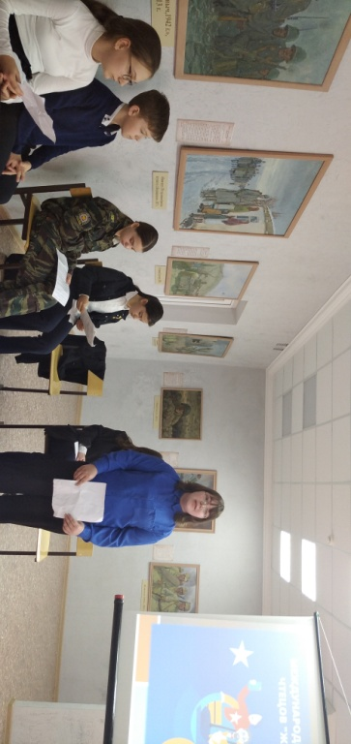

здравствуй, масленица!

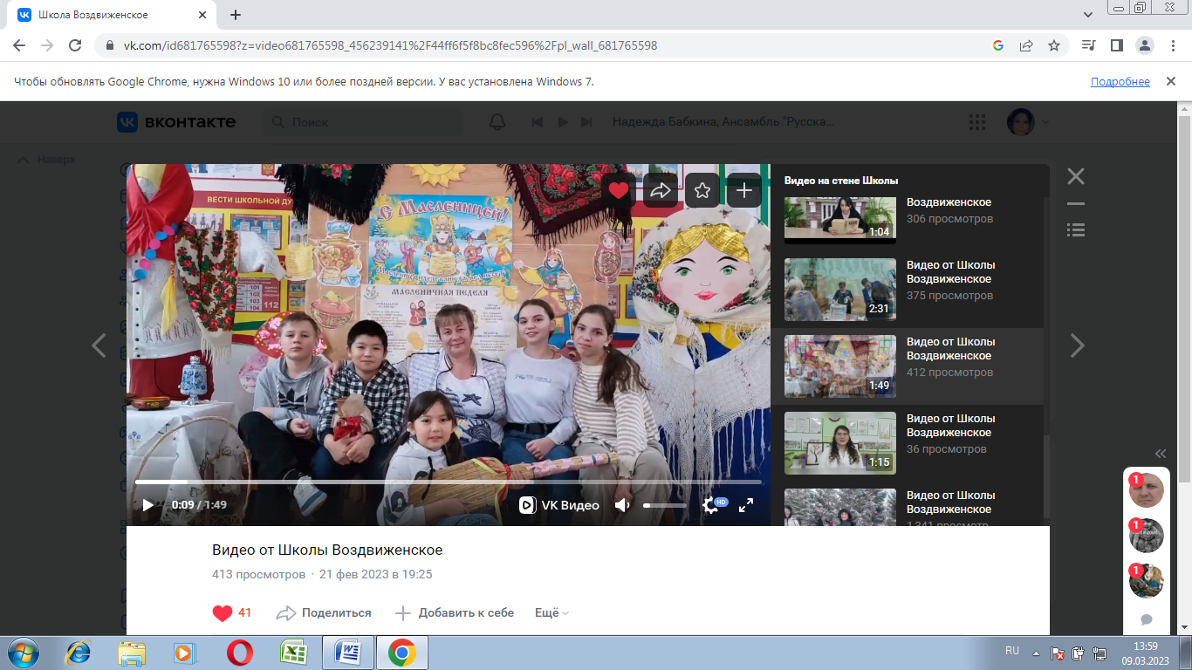

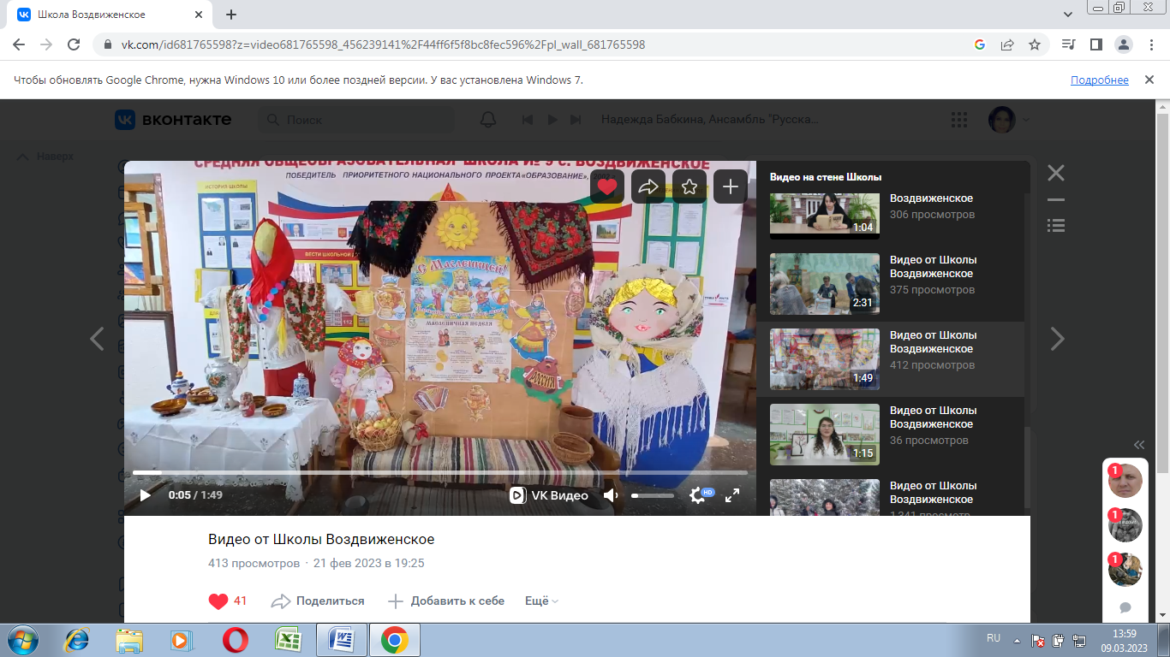
Ежегодное проведение «Масленицы» в нашей школе стало традиционным и любимым праздником для детей. Вот и в этом году 20 февраля наши ребята стали участниками встречи Масленицы.

В фойе школы была создана фотозона, играла народная музыка, всех угощали блинами.
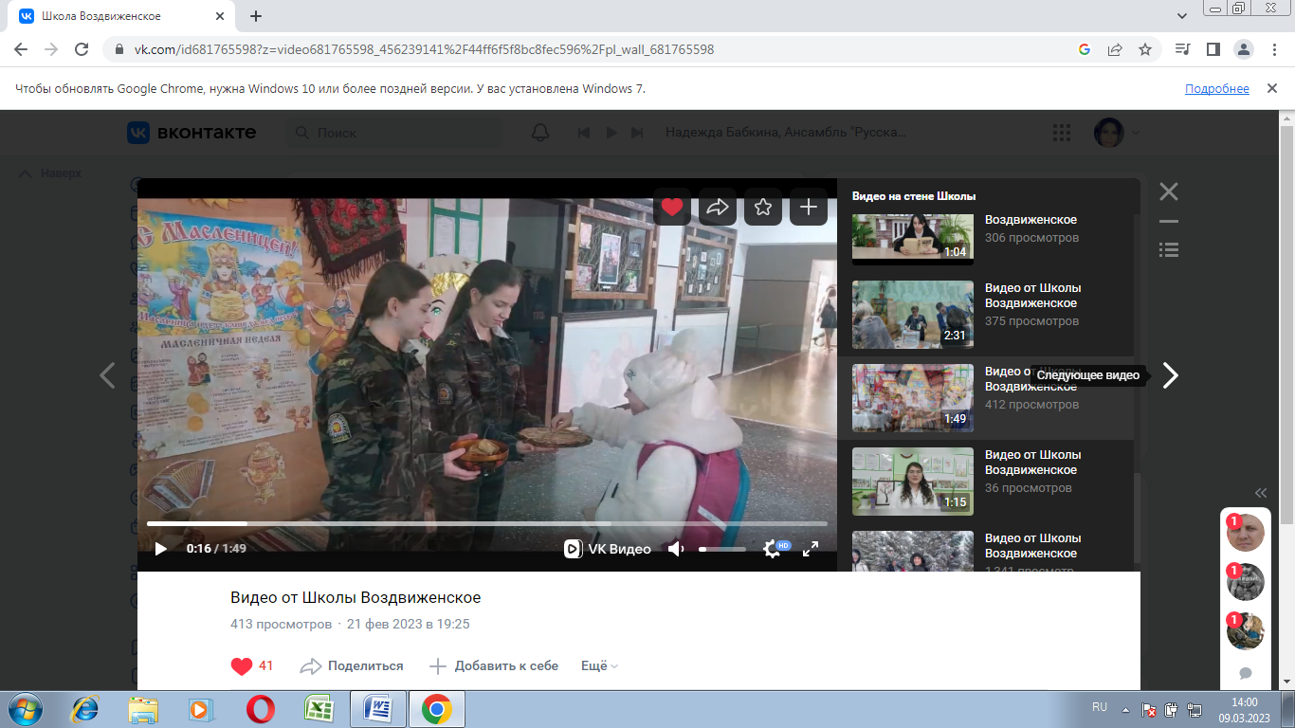

А после уроков учащиеся кадетского казачьего 7 класса провели театрализованное представление «Здравствуй, Масленица!» с участием Зимы, Весны и скоморохов.
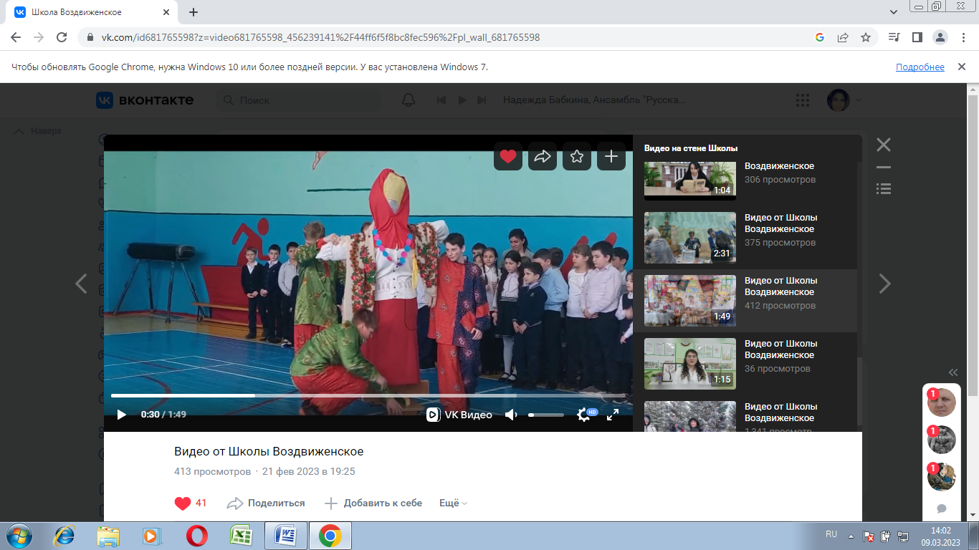

На празднике звучала веселая народная музыка, создавая настроение радости, веселья и задора у ребят. Водили хоровод, состязались командами в русских народных играх. Все потанцевали, попрыгали и побегали.
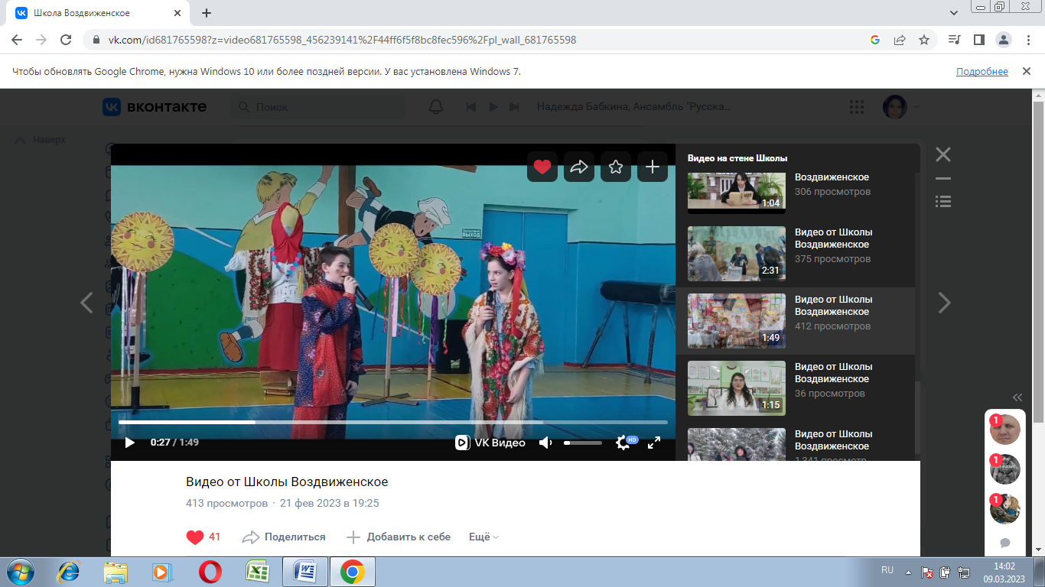

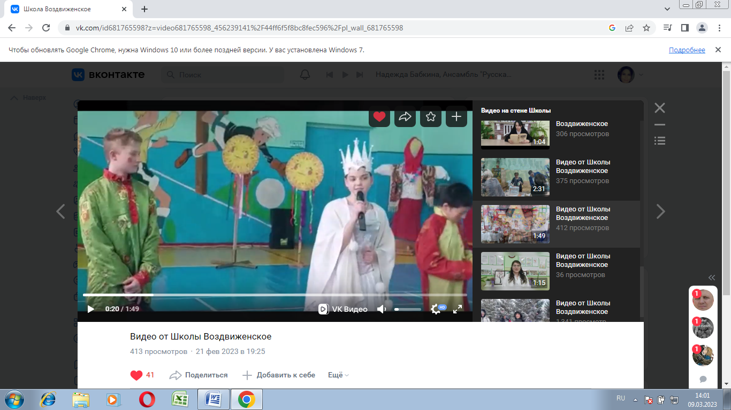

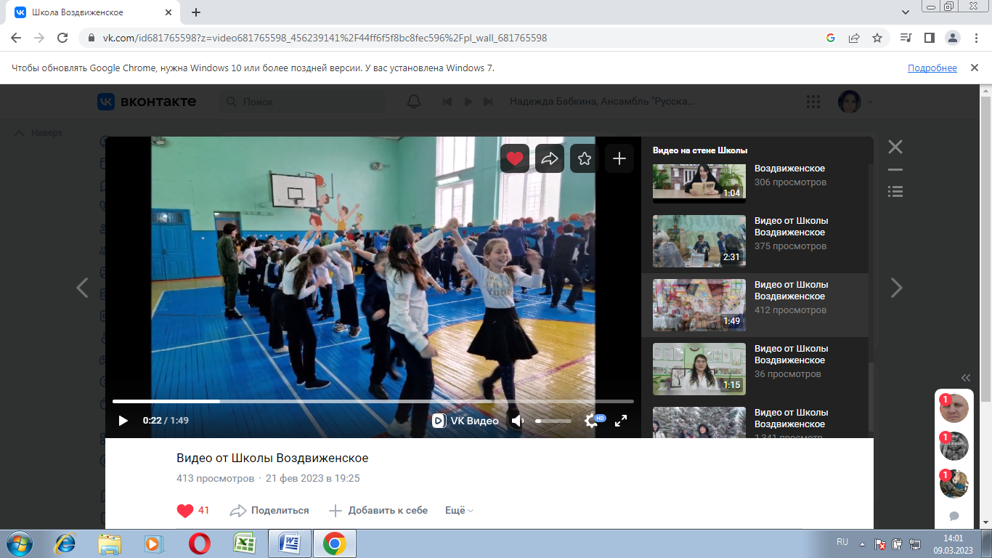



Ребята и взрослые получили много положительных эмоций и впечатлений. После такого праздника Зима обязана уйти, уступив законное место Весне, которую в нашем селе ждут с нетерпением!

С праздником, защитники!

23 февраля наша страна отмечает День защитника Отечества! Мы хорошо знаем, что мирное небо над головой, покой граждан страны, ее честь и достоинство защищают воины Российской Армии: солдаты, летчики и танкисты, пограничники и матросы.
А они, в свою очередь, вырастают из смелых, отважных, сильных, храбрых, ловких, выносливых мальчиков.
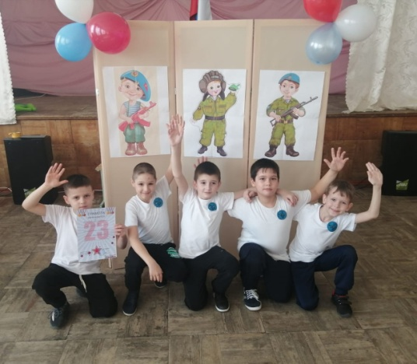

В спортивном празднике «А ну-ка, мальчики!» свои лучшие качества нам показали ученики из 2, 3 и 4 классов. Свои ум и смекалку они проявили в конкурсах «Разминка», «Серьёзный вопрос» и «Военные конструкторы». Ловкость и меткость - в конкурсах «Меткий стрелок» и «Авиаторы», а свои спортивные качества в «Переправе» и «Пограничниках». Но самый интересный и весёлый конкурс, в котором мальчишки показали свою удаль богатырскую, конечно же, перетягивание каната!
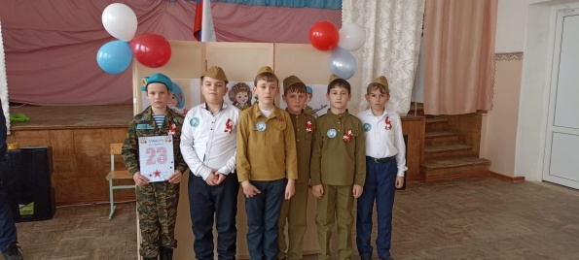

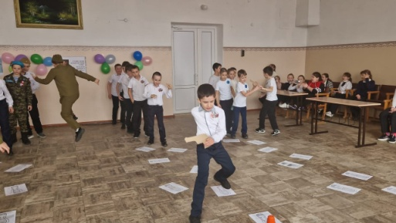

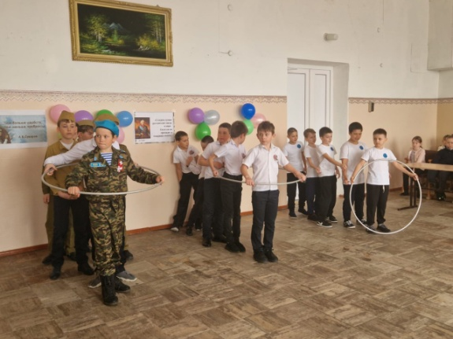

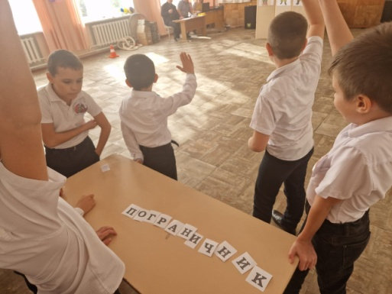

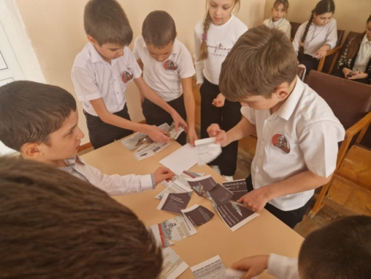

В конце праздника ребята получили грамоты: 3 место занял 4 класс, 2 место– 3 класс, а победителям нашего праздника стали ребята из 2 класса!
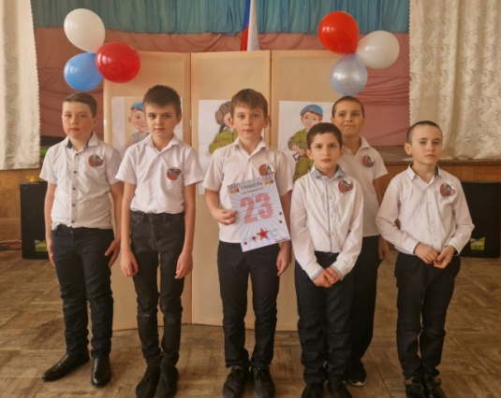

С праздником, защитники!

22 февраля была проведена конкурсная программа «А ну-ка, мальчики» для ребят из 5-7 классов. Мальчишки выступили, показали
своё мастерство, удаль, силу и выносливость!
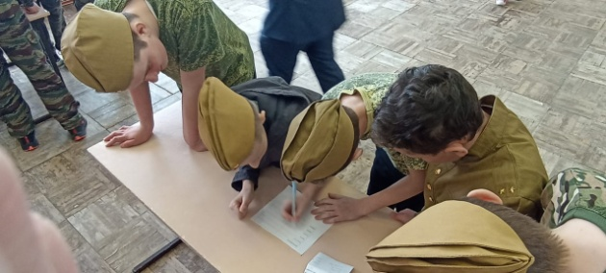

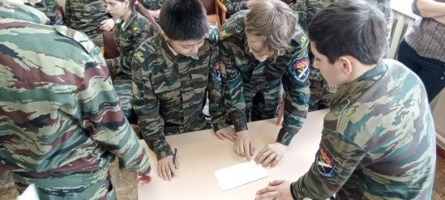

У каждой команды были свои названия, девизы и красочные эмблемы. Были проведены различные спортивные эстафеты.
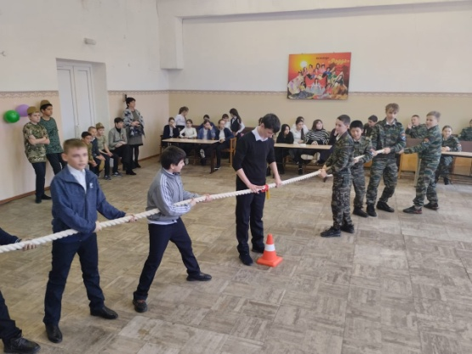

В весёлой эстафетной борьбе ребята выполняли задания на ловкость, смелость, быстроту, силу.
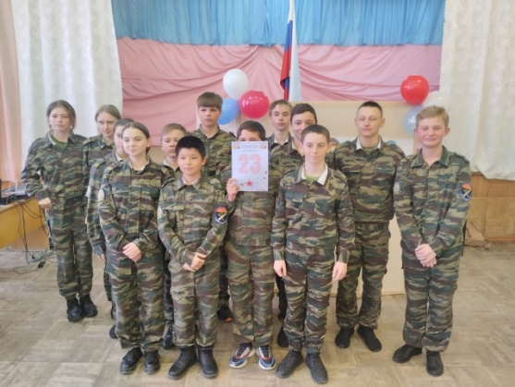

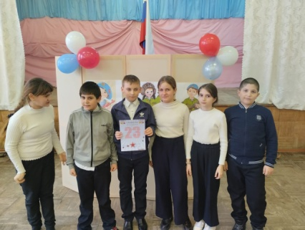

Конкурс прошел на высшем уровне, победителей трудно было определить.
1 МЕСТО заняли ученики 7 класса;
2 МЕСТО - ученики 6 класса;
3 МЕСТО - ученики 5 класса.

А вечером 22 февраля всех ожидали самые интересные соревнования, потому что в них принимали участие старшеклассники!
В конкурсной программе «А ну-ка, парни!» проверили свои силы учащиеся 9 и 10 классов.
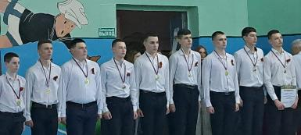

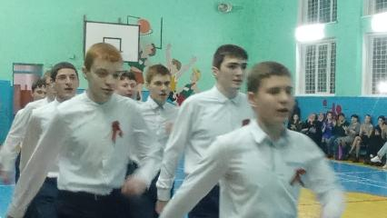

Мальчишки демонстрировали навыки строевой подготовки, умения собирать и разбирать автомат, меткость, силу, выносливость. Были в программе традиционные конкурсы: «Переправа», «Чехарда», «Капитаны», прыжки в длину, перетягивание каната.

С праздником, защитники!

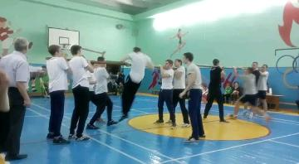

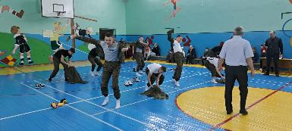

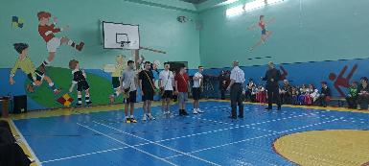

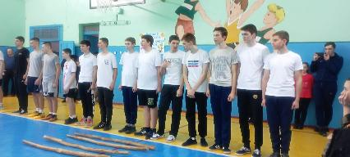

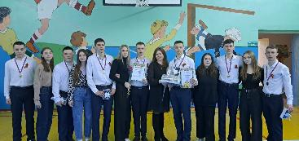

Парни сражались достойно, отважно и мужественно. Итогом соревнований стала победа сборной команды 10 класса, а в конкурсе капитанов первое место одержал капитан 9 класса.
От души поздравляем наших ребят! Гордимся вами!!!

Свои поздравления с Днём защитника Отечества учащиеся, работники МКОУ СОШ № 9 и неравнодушные жители села Воздвиженского приготовили для участников СВО. В школе были собраны посылки для солдат, письма с теплыми пожеланиями.
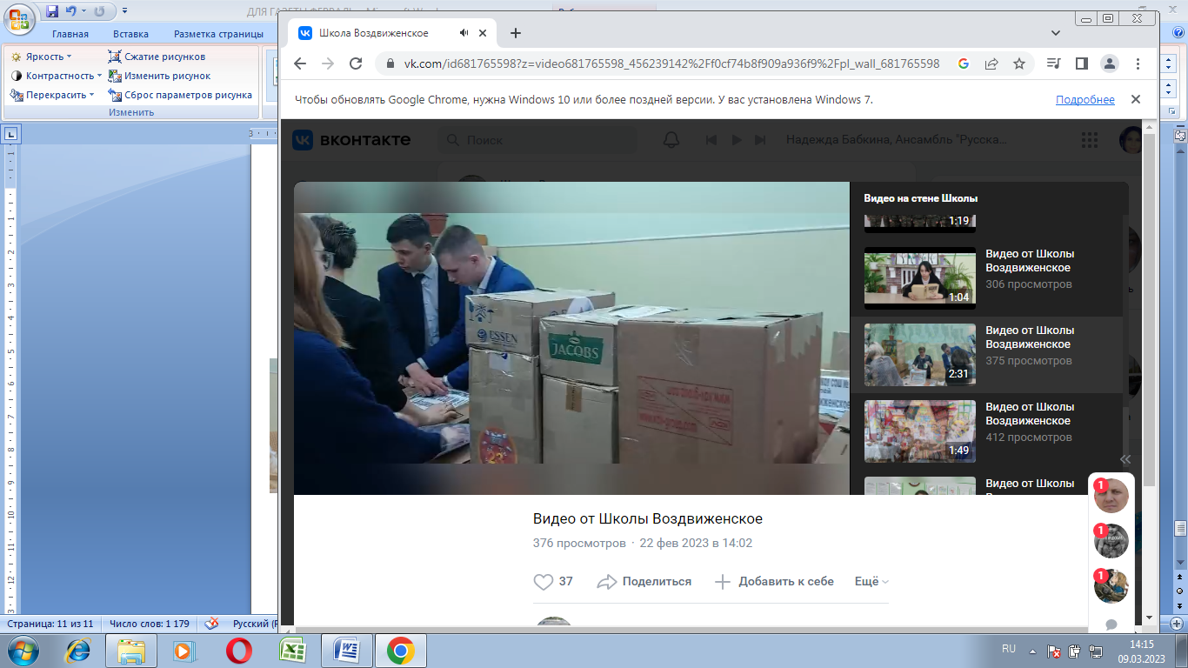

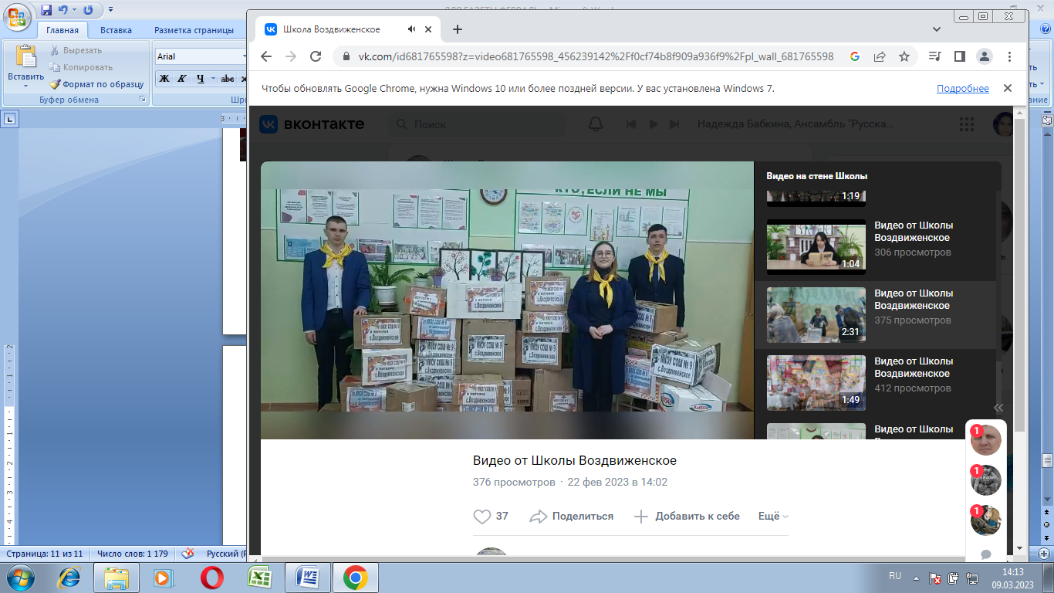

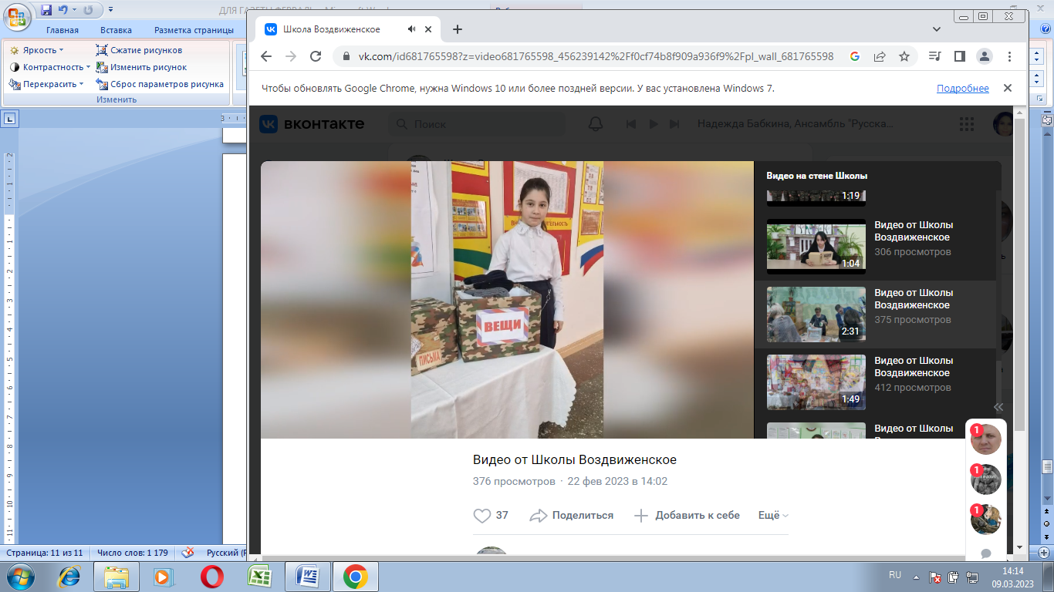

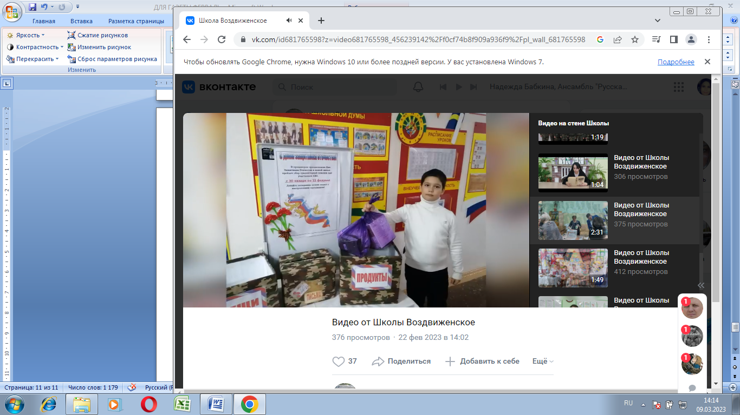

А волонтеры отряда «Кто, если не мы?!» помогли доставить груз для военнослужащих. Молодцы, ребята!
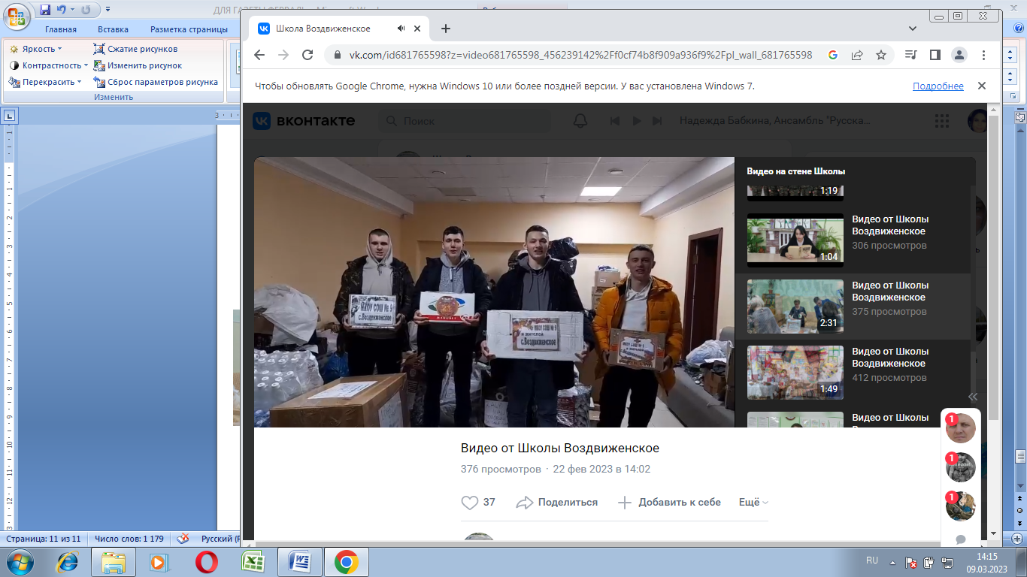



поздравляем!

4 февраля на базе нашей школы прошли зональные соревнования по волейболу!
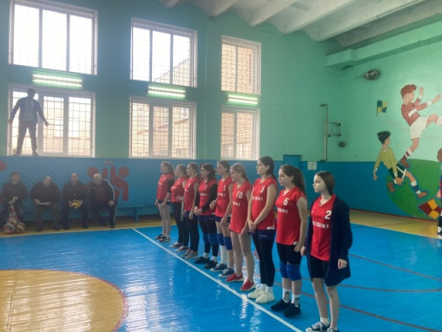

В них принимали участие команды сел: Апанасенковское, Воздвиженское, Киевка, Дербетовка.
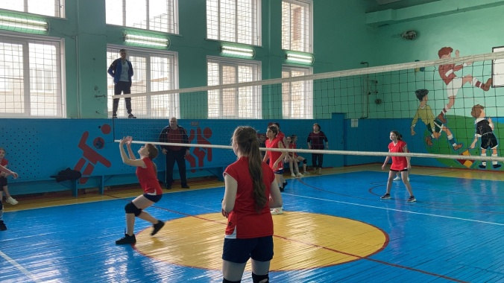

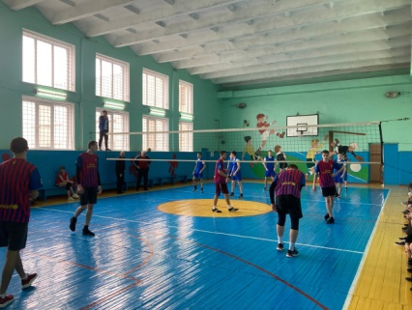

В результате упорной борьбы наши девчонки заняли 3 место!
ПОЗДРАВЛЯЕМ!

Сердечно поздравляем всех именинников и желаем всего самого светлого и доброго!
ИМЕНИННИКИ ОКТЯБРЯ
УЧАЩИЕСЯ:
1 класс: Расулова Зухра
2 класс: Литвинова Екатерина
3 класс: Сидоренко Денис
6 класс: Терехов Кирилл
9 класс: Лозовая Юлия
Бобко Полина

УЧИТЕЛЯ И РАБОТНИКИ ШКОЛЫ:
Шрамко Елена Вячеславна
Свистунова Наталья Васильевна
Гадяцкая Надежда Ивановна
Чайка Наталья Николаевна
Пономарева Татьяна Владимировна
Антонец Елена Павловна
Ботнарь Татьяна Ивановна


Над выпуском работали:
Учащиеся 10 класса.
Руководитель Романенко Н.Н.
Адрес редакции:
356712, с. Воздвиженское, ул. Комсомольская,79
Тел. 8-(865 55 ) 68 2 76
E-mail: school9аp@yandex.ru

